编号：XXXXXX（论文编号）
中文题目（2号黑体/Times New Roman，不超过20个字）
王某某¹ 张某某² 李某某^{1,2} （小4号宋体/Times New Roman）
（1. 西安交通大学能源与动力工程学院，西安 710049；
2. 中国科学院工程热物理研究所，北京 100190）（小5号宋体/Times New Roman）
摘 要 中文摘要应简洁完整，包含研究的目的、方法、结果和结论四个要素；结果应具体客观，尽量用数据说明取得的效果；结论应是基于结果分析所得的总结和推断，说明研究的创新点和潜在价值；建议采用第三人称，如：“采用……方法，对……进行了研究”。英文摘要应与中文摘要完全对应，首次出现英文缩略词时应写明英文全称。（小5号宋体/Times New Roman，200~300字，中英文一致）
关键词 关键词1；关键词2；关键词3；关键词4；关键词5 （小5号，5~8个关键词，中英文一致）
中图分类号：XXXXX（小5号，自行上网查找，如：TK123） 文献标识码：A 文章编号：
（中图分类号可按《中国图书馆分类法》网上查询，如：https://www.clcindex.com/等网址）
Title Title Title Title Title Title（4号Times New Roman, 黑体，单词首字母大写）
WANG Moumou¹ ZHANG Moumou² LI Moumou^{1,2} （5号Times New Roman）
(1. School of Energy and Power Engineering, Xi’an Jiaotong University, Xi’an 710049, China;
2. Institute of Engineering Thermophysics, Chinese Academy of Sciences, Beijing 100190, China ) （小5号）
Abstract The content of abstract is as following. The content of abstract is as following. The content of abstract is as following. The content of abstract is as following. The content of abstract is as following. The content of abstract is as following.（5号Times New Roman）
Key words key word1; key word2; key word3; key word4; key word5 （5号Times New Roman，小写）
（论文不限篇幅，一般不在篇首编排符号表，请在正文中首次出现符号时予以说明。正文中，汉字5号宋体，字母及数字5号Times New Roman。一级标题，4号宋体；二级标题，5号黑体；三级标题，5号黑体。双栏录入，必要时，图和表可以通栏排。）

0 引言（4号宋体）
引言应说明论文的研究背景，综述该领域国内外相关研究现状和进展，论述选题的切入点和创新点。引言中不要出现图、表和公式，用词严谨，表述客观。
参考文献应按序号顺序引用。例如：曾钰培等^{[1]}丰富了……，Bellettre等^{[2]}实验研究了……，金芸^{[3]}针对……，……技术得到了广泛应用^{[4-6]}。
1 题目、作者和单位（4号宋体）
中文题目不超过20个字，不能使用非公知公用的缩略词。英文题目与中文题目对应一致，除the、of、on、for、and等单词外，每个单词的首字母大写。
作者署名及排序应协商一致。姓名的英译采用汉语拼音，姓前名后，姓全大写，名首字母大写，如：WANG Moumou（王某某）。
作者单位信息包括单位名称、城市和邮政编码，单位的著录一般应到院系一级，单位应写全称，中英文对应一致。单位的英译，每个单词的首字母大写，the、of、on、in、to、for、and等除外。当全部作者为同一单位时，不使用序号和上标。
2 摘要和关键词（4号宋体）
中文摘要200~300字，应简洁完整，包含研究的目的、方法、结果和结论四个要素；结果应具体客观，尽量用数据说明取得的效果；结论应是基于结果分析所得的总结和推断，说明研究的创新点和潜在价值；建议采用第三人称，如：“采用……方法，对……进行了研究”。英文摘要应与中文摘要完全对应，首次出现英文缩略词时应写明英文全称。中文关键词5~8个，用分号“；”隔开。
英文摘要和关键词与中文摘要和关键词对应一致，用分号“;”隔开，英文关键词采用小写。
3 方法与原理（4号宋体）
3.1 变量和单位（5号黑体）
针对变量和单位的几点说明如下：
1) 变量符号用单个斜体字母表示，必要的说明可放在下标，如：Q₁；特征数用斜体，如：Re、Pr等；矢量、 张量和矩阵，用黑斜体字母，如：A。
2) 变量下标正、斜体的规则：凡属于变量符号、 代表变动性数字(i=1,2,…)及坐标轴(x, y)的字母作下标，采用斜体；其他情况用正体。
3) 所有代表相同变量的符号及下标，均应全文前后统一（大小写、正斜体等），并在文中给出说明。
4) 单位符号用正体，不加修饰性字符，数值与单位之间加一个空格，如: P=10 kW，p=200 Pa，A=10 m²；对%、°、℃，数值和单位间不需空格。
5) 不要使用非法定计量单位，如：ppm、atm、cal、Å、bar、mmHg、mmH₂O、rpm 等，包括图、表中。
6) 不要使用wt %、vol % 等符号单位，应使用“质量分数”，“体积分数”表述，如, ，包括图、表中。
7) 范围号使用波浪号“~”，如：p=10~30 kPa。
8) 组合单位使用指数形式，如：比热容c=4.2 kJ·kg⁻¹·K⁻¹。
3.2 公式（5号黑体）
请使用Mathtype编辑，全文统一顺序编号，公式中字符的字号为5号字（同正文一样）。一行排不下时，可在符号=、+、-等后转行。 自然常数(自然对数的底)“e”用正体；虚数单位“i或j”用正体；微分符号“d”使用正体，以区别于其他变量。
（1）
本刊一般不在篇首编排符号表，对于公式中首次出现的变量，请在公式后的段落中说明其含义，如：“式中，A为……；B为……；C为……”。
4 结果与分析（4号宋体）
图、表随文给出，须在正文内提及，要先见文字描述后见图、表；图号和表号均为全文统一顺序编号。对于一个图号下有多个子图的情况，应同时给出子图题和总图题。（总）图题、表题均须给出相应的英译文，附在中文（总）图题、表题的下面，具体示例如图1和表1所示。必要时，图、表可以通栏排。
为了保障图形的出版质量，请尽量用矢量绘图软件绘图。图形大小适中，不要过小，图中文字用中文；坐标刻度在坐标轴内侧；变量名称或符号、单位完整，使用“变量名称或符号/单位”格式，如：p/kPa，无量纲变量无单位；图中线型或图符应有说明；文字、坐标值、符号和单位用小5号字。如图1所示。
表格采用三线表，可加必要辅助线；表中文字用中文，表头中使用“变量名称或符号/单位”格式，变量名称及符号需先在正文中说明。如表1所示。
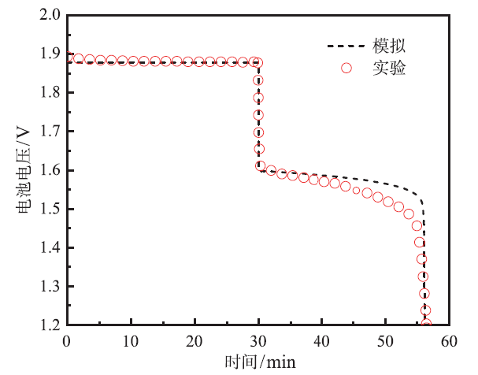
(a) 模拟值与实验值对比
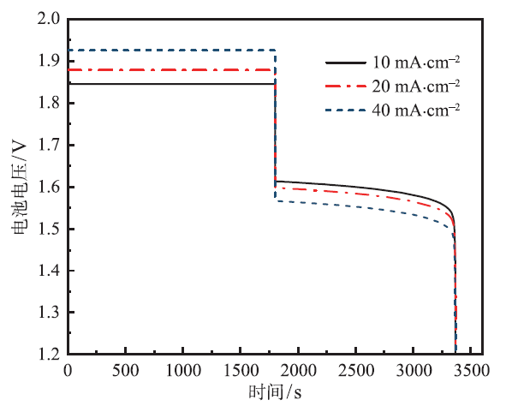
(b) 电池电压随电流密度的变化
图1 电池电压随不同电流密度的变化
Fig. 1 Variation of battery voltage with different current densities
表1 变量及数值（小5 号黑体）
Table 1 Variables and values（小5 号Times New Roman）
位置x/m | 压力p/kPa | 时间t/s | 速度u/m·s⁻¹
16 | 25 | 8.5 | 4.6
19 | 39 | 9.8 | 5.8

5 参考文献（4号宋体）
5.1 总体要求
1) 中文参考文献要提供英译文，对[J]、[D]类型的中文文献，题目和刊名的英译文要使用原文中的英文表述；其他无原始英文的需自行翻译。姓名的英译用汉语拼音，姓前名后，姓全大写，名首字母大写，如：WANG Moumou（王某某）。
2) 英文姓名采用姓在前、名缩写在后的写法。姓的首字母大写；名只写首字母，大写，名间加空格，如：Shires G F。
3) 如作者不多于3人，应全部著录；如作者为3人以上时，只著录前3人，后面中文加“等”，英文加“et al”，作者间用“，”分隔。
4) 英文标题，每个单词的首字母大写，in、to、of、the、for等除外。
5) 刊名要写全称，不要缩写；英文刊名，每个单词的首字母大写，the、of、on、in、to、for、and等除外。
6) 要标注文献类型，如[J]、[D]、[M]、[C]、[R]、[P]等。
5.2 文献著录格式
1) 期刊论文
[序号] 著者. 论文题目 [J]. 刊名, 年, 卷（期）: 起止页码/文章编号
2) 学位论文
[序号] 著者. 论文题目 [D]. 保存单位所在城市名: 保存单位, 年：起止页码（黄色背景内容可无）
3) 专著
[序号] 著者. 书名 [M]. 译者（如有）. 版本（初版不需标注）. 出版地: 出版者, 出版年: 起止页码
4) 论文集中析出的文献
[序号] 著者. 论文题目 [C]//论文集名. 出版地: 出版者，出版年：起止页码/文章编号
5) 科技报告
[序号] 著者. 报告名: 报告号 [R]. 出版地: 出版者, 出版年: 起止页码
6) 专利
[序号] 专利申请者. 专利题目: 专利国别, 专利号 [P]. 公告日期(格式为2025-01-14)
7) 标准
[序号] 标准起草者. 标准名称: 标准编号 [S]. 出版地: 出版者, 出版年: 起止页码
8) 电子文献
[序号] 著者． 文献题名 ［J/OL］． 刊名,(更新日期)[写论文时的引用日期]．获取和访问路径（即网址）
[序号] 著者． 文献题名 ［EB/OL］． (更新日期)[写论文时的引用日期]．获取和访问路径（即网址）
[序号] 著者． 文献题名 [DB/CD]. 出版地: 出版者, 出版年: 起止页码
6 结论（4号宋体）
只写结论，不是摘要内容的复制，可分点总结。例如：本文采用……，对……进行了研究，分析了……，主要结论如下：
1) 结论1……。
2) 结论2……。
3) 结论3……。

致 谢
如首页注明资助项目后，此处不必再致谢。

参考文献（5号黑体）
按文献在正文中出现的先后顺序编号，建议15篇以上；著录时使用半角标点，标点后空一格。（参考文献为小5号宋体/Times New Roman，示例如下）
1) 期刊论文
[1] 曾钰培, 罗二仓, 邹爱红, 等. 基于超音速两相膨胀器的新型CO₂ 热泵与制冷循环研究 [J]. 工程热物理学报, 2022, 43(7): 1736-1742
ZENG Yupei, LUO Ercang, ZOU Aihong, et al. Study on a New CO₂ Heat Pump and Refrigeration Cycle Based on Supersonic Two-Phase Expander [J]. Journal of Engineering Thermophysics, 2022, 43(7): 1736-1742
[2] Bellettre J, Bataille F, Lallemand A, et al. Studies of Transpiration Cooling Through a Sintered Stainless Steel Plate [J]. Experimental Heat Transfer, 2005, 18(1): 33-44
[3] Chen X, Gao J H, Deng C B, et al. Characterization of the Wetting Properties of Ionic Liquids on Lignite Surfaces: Molecular Dynamics Simulations [J]. Journal of Molecular Liquids, 2023, 389: 122886
2) 学位论文
[1] 金芸. 多级轴流压气机后面级流动机理与优化设计研究[D]. 北京: 中国科学院工程热物理研究所, 2023
JIN Yun. Investigation of Flow Mechanism and Optimization Design for Rear Stage of Multistage Axial Fow Compressor [D]. Beijing: Institute of Engineering Thermophysics, Chinese Academy of Sciences, 2023
[2] Schmidt Z. Experimental Study of Two-Phase Slug Flow in a Pipeline-Riser Pipe System [D]. Tulsa, Oklahoma, USA: The University of Tulsa, 1977
3) 专著
[1] 严俊杰, 黄锦涛, 张凯, 等. 发电厂热力系统及设备 [M]. 西安: 西安交通大学出版社, 2003
YAN Junjie, HUANG Jintao, ZHANG Kai, et al. Thermal System and Equipment of Power Plant [M]. Xi’an: Xi’an Jiaotong University Press, 2003
[2] Graves A. Supervised Sequence Labelling with Recurrent Neural Networks [M]. Germany: Springer Berlin Heidelberg, 2012
4) 论文集中析出的文献
[1] Yamada K, Furukawa M, Nakakido S, et al. Large-Scale DES Analysis of Unsteady Flow Field in a Multi-Stage Axial Flow Compressor at Off-Design Condition Using K Computer [C]//Proceedings of ASME Turbo Expo 2015: Turbine Technical Conference and Exposition. Montreal, Quebec, Canada: ASME, 2015: GT2015-42648
5) 科技报告
[1] DeCastro J A, Melcher K J. A Study on the Requirements for Fast Active Turbine Tip Clearance Control Systems: NASA/TM-2004-213121 [R]. Florida, USA: AIAA, 2004
6) 专利
[1] 向航, 陈江. 基于参数化降维的压气机多型面一体化优化方法及平台: 中国，CN202310835467.7 [P]. 2024-03-22
XIANG Hang, CHEN Jiang. Aaa Bbb: China, CN202310835467.7 [P]. 2024-03-22
7) 标准
[1] ASME. Axial and Centrifugal Compressors Performance Test Codes: ASME PTC 10-2022 [S]. New York, USA: ASME, 2023: 11-22
[2] 中国航空工业总公司. 叶片叶型的标注、公差与叶身表面粗糙度: HB 5647-98 [S]. 北京：中国航空工业总公司, 1999.
Aviation Industry Corporation of China. Blade Profile Labeling, Tolerance and Surface Roughness: HB 5647-98 [S]. Beijing: Aviation Industry Corporation of China, 1999
8) 电子文献
[1] 蔡明, 高丽敏, 李瑞宇, 等. 亚声速压气机平面叶栅风洞标准模型建立 [J/OL]. 航空学报,（2024.08.21）[2025.01.14]. http://kns.cnki.net/kcms/detail/11.1929.V.20240820.1012.022.html
CAI Ming, GAO Limin, LI Ruiyu, et al. Establishment of Standard Model of Linear Cascade Wind Tunnel for Subsonic Compressor [J/OL]. Acta Aeronautica et Astronautica Sinica,（2024.08.21）[2025.01.14]. http://kns.cnki.net/kcms/detail/ 11.1929.V.20240820.1012.022.html
[2] Span R, Beckmüeller R, Hielscher S, et al. TREND. Thermodynamic Reference and Engineering Data 5.0 [DB/CD]. Bochum, Germany: Lehrstuhl für Thermodynamik, Ruhr-Universität Bochum, 2020

收稿日期：202x-xx-xx；修订日期：202x-xx-xx 基金项目：国家自然科学基金(No.xxxxxx, No.xxxxxx); 航空科学基金(No.xxxxxx) 作者简介：XXX（1988--），性别，职称，学位，主要从事XXX研究。（指第一作者。如果第一作者同时也是通信作者，只写通信作者） 通信作者：XXX（1968--），性别，职称，学位，主要从事XXX研究，E-mail: aaa@bbb。

